常见问题记录

- 员工排钟在哪里设置，派钟的时候如何选择技师？
员工排钟方式设置：
在工具菜单->系统参数设置 可以设置轮牌方式，全轮牌是：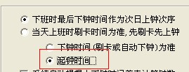 勾选起钟时间为准
还可以设置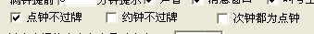
开钟（派工）操作：
打开钟房控制窗口-> 单击房间，在弹出的窗口选择派工单，然后在如下窗口输入或选择技师，即点钟，再“添加”.
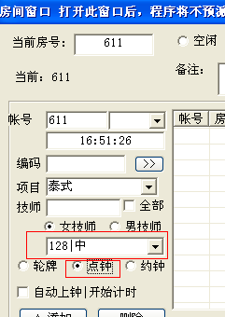

- 软件下载网址？
http://www.desin.cn/products-s2.asp?id=376&sid=55这里可以下载软件的试用版
3、在收银界面可以直观的看到手牌号码消费金额吗
可以、还将显示消费明细记录；
如下图：
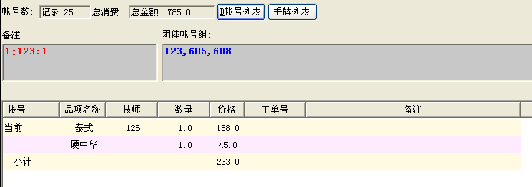
将123、605手牌合并到608后显示明细如下
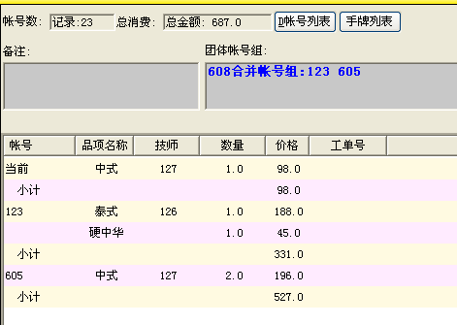

- 开手牌牌消费结账走一遍流程？
- 开单个手牌
打开“手牌”窗口，单击
手牌位置。分配即可。
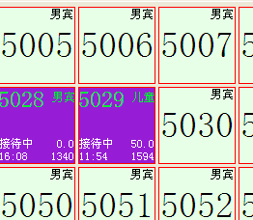
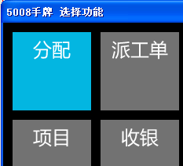

- 开多个手牌并自动编组：
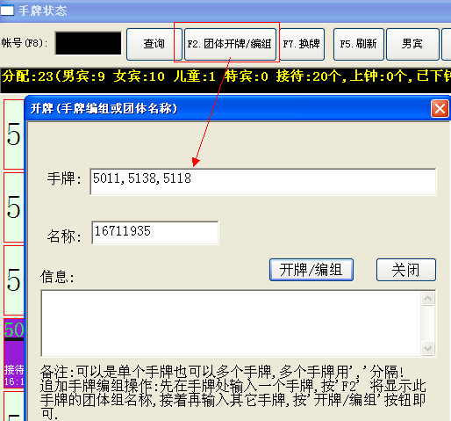

C、添加消费：
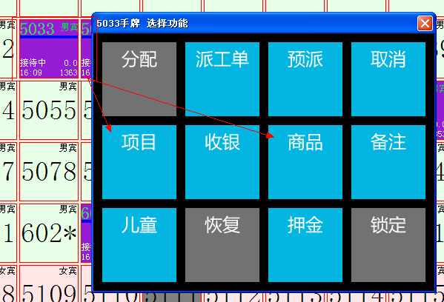

- 结帐：单击“收银”打开前台收银窗口
并显示消费信息
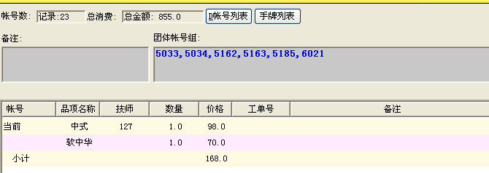

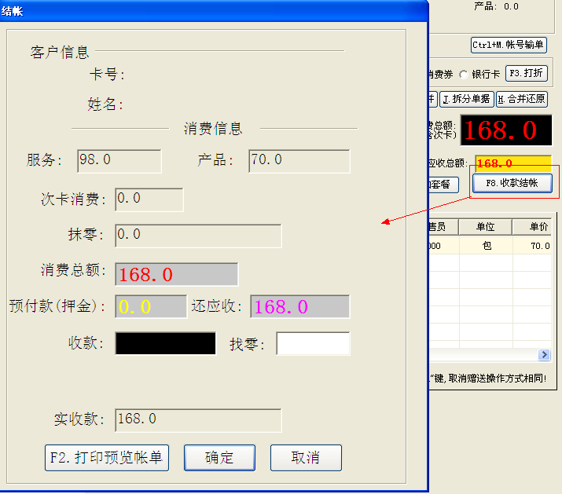

- 开房入客流程
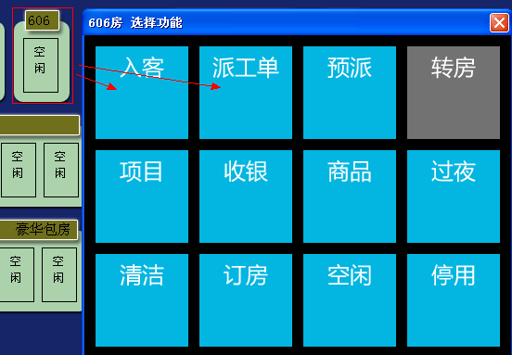

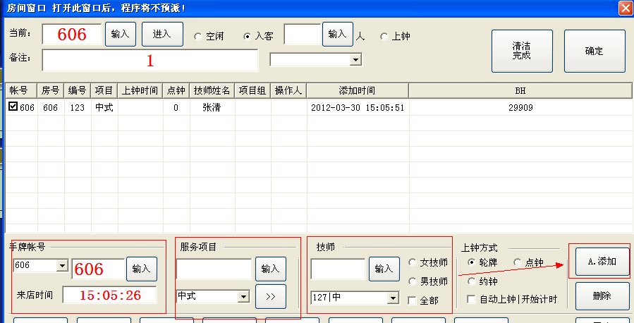

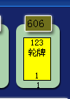

- 配套的硬件有哪些？
会员卡读卡器（ID卡、磁条、IC卡）
房间报钟器
短信发送设备（可选，可在网上发送）
详细说明：
http://www.desin.cn/products-s.asp?bid=1&sid=68

- 我在家里能看到营业情况吗？
可以的，你只要将店里的电脑上网，在家远程登录到电脑上就可以查询财务信息了。
这个我们可以帮你安装好。

- 你们这套软件可以在开台的时候同时显示几个包间是一起的吗？
可以的，如下图
房间编组后，在房态下方显示一条颜色条，不同颜色区分同行房。
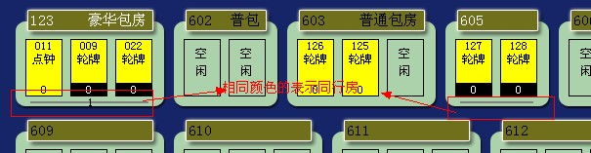

- 软件款怎么支付？
款到发货。

10、 软件怎么安，软件款怎么支付？ 后期如果出现问题怎么解决？
只要你的电脑能上网，我们远程安装，并做好备份计划。能上网，一切都不是问题。

11、请问：贵公司的足浴软件支持会员卡么，支持小票打印么
支持：磁条、ID、IC会员卡。支持小票打印；
会员卡支持短信通知功能。

12、技师的话 有没有那种像滚轮式的？
比如三个技师 001 002 003 ，001 上了钟之后 就002 003 001； 002 上了次钟之后 就 003 001 002这种轮着来的
回答：
这种轮牌方式：全轮牌
我们软件默认的轮牌就是这种。上了钟排后面，在工具菜单->系统参数设置 可以设置轮牌方式，全轮牌是： 勾选起钟时间为准，还可以设置

13、支持开发票吗？
可以开，但我们报的价是不含税的，开票要收6%的费用。可以开收据给你；

14、房态介绍
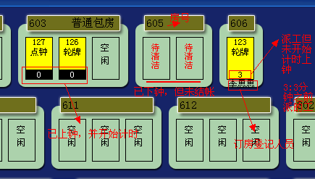

15、 软件中的原有的员工无法删除
员工在上班状态无法删除，可在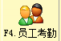刷卡下班后删除
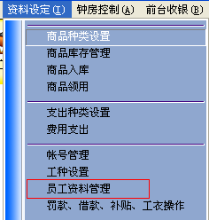
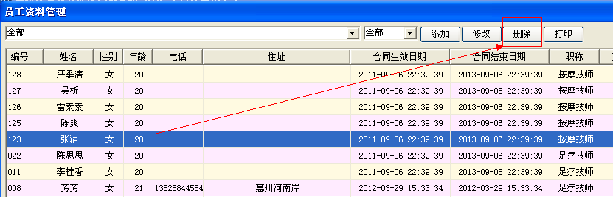

16、 学习软件后，原有的部分项目无法删除

注：已销售过的项目或商品无法删除，可以在 数据安全>经营单据>经营单据导出,把旧数据导出后方可删除。
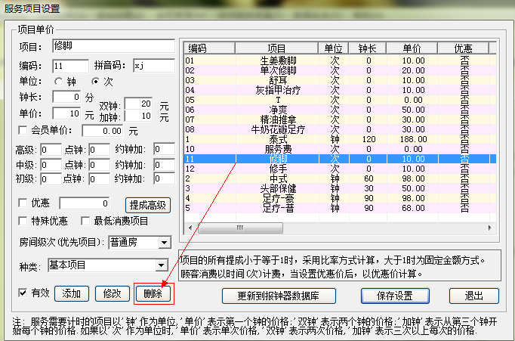

3 、结算界面太复杂，能否调整一下？
正式版软件会比试用版的操作界面更简单、便捷

房费等一些有不上的功能可否屏蔽掉？
用不上的功能房费可以不去设置它

排班与排钟如何匹配？

- 项目提成如何体现，在哪里体现？
在项目设置窗口，有分高级、中级、初级技师提成或到“提成高级”窗口中设置
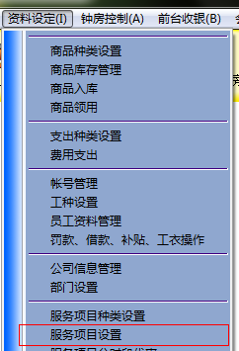
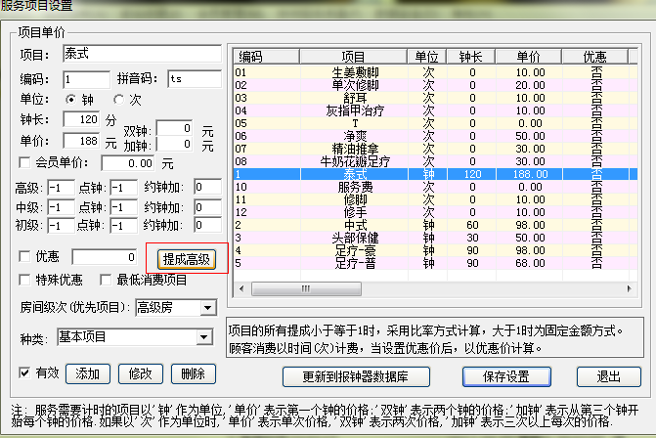

18、有会员卡和打折卡的管理吗？
我们的软件支持会员卡、打折卡、储蓄卡、积分卡的管理

19、在储值不够的情况下，可以通过补差价消费吗？
使用组合现金结帐方式组帐
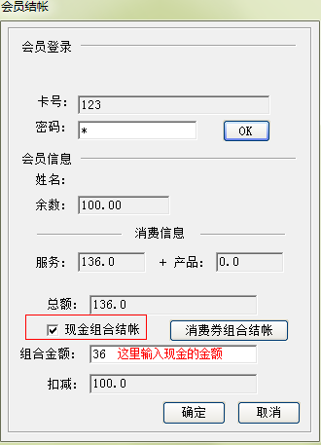
用户sa 登录失败

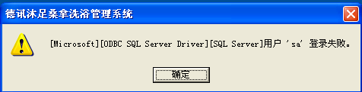
解决方法
打开企业管理器

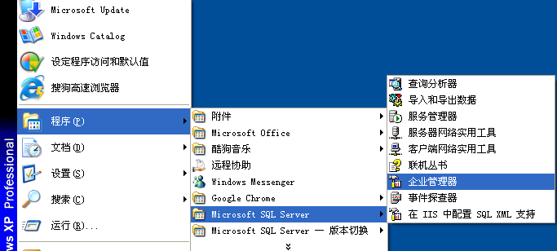

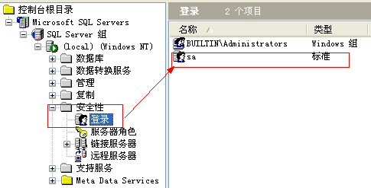

点击sa标准把里面的密码去掉按确定
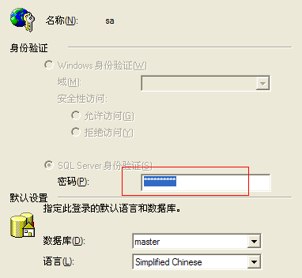
方法二
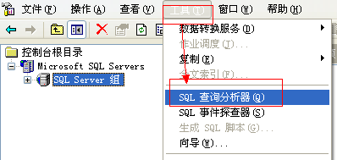
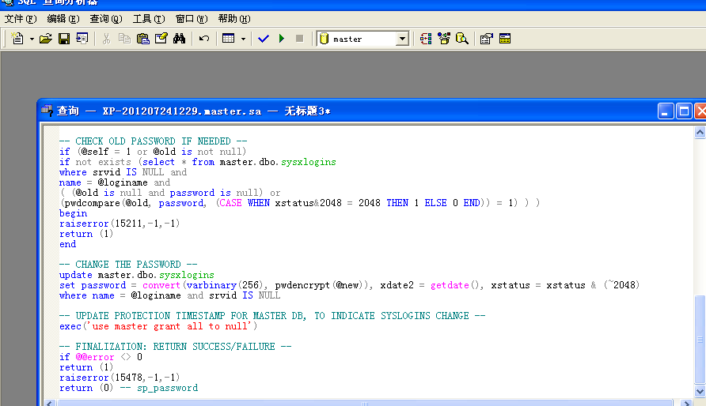
复制—粘贴—按F5执行

不能连接服务器，错误原因：表示连接服务时错误
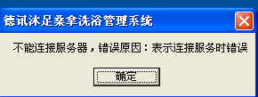
网络钥匙没有启动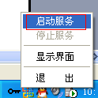
把IP固定下就可以了
